000000000000000000

ORDENANZA 981/15
VISTO:
Ley 7457/75, modificada por Ley 8437/79 y demás reglamentos de coparticipación de la Provincia de Santa Fe.
La necesidad de reestructurar el Pasivo Comunal de acuerdo a los anticipos financieros extraordinarios recibidos por parte del Gobierno de la Provincia de Santa Fe.
CONSIDERANDO:
Que resulta instrumentar medidas urgentes para asegurar la continuación en la prestación eficiente de los servicios públicos, poder hacer frente al pago de los sueldos, y atender las necesidades en el orden económico, administrativo e institucional, hasta que se regularice la situación
LA COMISIÒN COMUNAL
SANCIONA LAPRESENTE ORDENANZA

Artículo 1) Solicitar a la Secretaria de Municipios y Comunas se Santa Fe, un anticipo de coparticipación extraordinario de Impuestos Provinciales y Nacionales de pesos un millón ($1.000.000) para ser asignado al pago de sueldos y para hacer frente a medidas urgentes en lo que respecta a la prestación eficiente de los servicios públicos.
Artìculo 2) Regístrese, archívese y comuníquese.
Chabàs 28 de diciembre de 2015

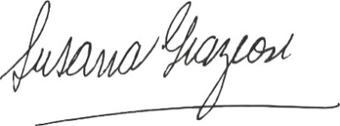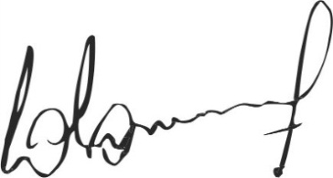
Susana Graziosi Dr. Lucas Lesgart
Secretaria Administrativa Presidente Comuna de Chabás

